Тест по теме «Обратные тригонометрические функции»
составлен Макаровой Татьяной Павловной,
учителем математики высшей категории
ГБОУ средней общеобразовательной школы № 618
г. Москвы
на основе учебника
Алгебра и начала анализа. 10 класс в 2 частях (профильный уровень) Мордковича А.Г., 2012 г.

Пояснительная записка.
Задачи теста «Обратные тригонометрические функции» соответствуют программным требованиям. Тест предназначен для проверки уровня знаний, умений и навыков учащихся по данной теме и могут помочь выпускникам при подготовке к ЕГЭ. При решении теста учащиеся показывают умения применять свойства обратных тригонометрических функций и использовать их при решении уравнений и неравенств.
Тест содержит четыре варианта по 9 задач в каждом.
Задания тестов разделены на два уровня сложности (В и С). Задания уровня В (базового) предполагают выбор ответа из предложенного списка, задание уровня С предполагает приведение обоснованного решения.
На выполнение теста отводится 25-40 минут.
Ко всем заданиям приведены ответы.

Тест по теме «Обратные тригонометрические функции»
Вариант 1
№ | Задание | Ответы
1 | Укажите область определения функции: | - 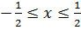
2 | Имеет ли смысл выражение 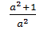 | - да  - нет
3 | Укажите множество значений выражения | - 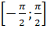  - 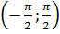
4 | Найдите значение выражения 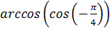
5 | Решите уравнение:
6 | Вычислить: 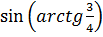
7 | Решите неравенство:
8 | Упростить:
9 | Решите уравнение:  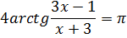

Тест по теме «Обратные тригонометрические функции»
Вариант 2
№ | Задание | Ответы
1 | Укажите область определения функции: 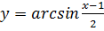 | 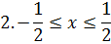
2 | Имеет ли смысл выражение 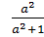 | - да  - нет
3 | Укажите множество значений выражения | 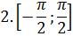  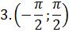
4 | Найдите значение выражения 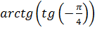 | 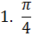  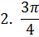
5 | Решите уравнение:
6 | Вычислить: 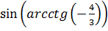
7 | Решите неравенство:
8 | Упростить:
9 | Решите уравнение:  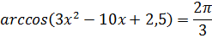

Тест по теме «Обратные тригонометрические функции»
Вариант 3
№ | Задание | Ответы
1 | Укажите область определения функции:
2 | Имеет ли смысл выражение 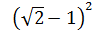 | - да  - нет  - нет правильного ответа
3 | Укажите множество значений выражения | 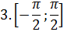  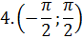
4 | Найдите значение выражения 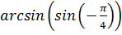 | 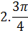  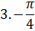
5 | Решите уравнение:
6 | Вычислить:
7 | Решите неравенство:
8 | Упростить:
9 | Решите уравнение:

Тест по теме «Обратные тригонометрические функции»
Вариант 4
№ | Задание | Ответы
1 | Укажите область определения функции: 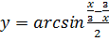 | 2.  3.  4.
2 | Имеет ли смысл выражение | - нет  - да  - не знаю
3 | Укажите множество значений выражения
4 | Найдите значение выражения  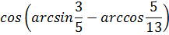
5 | Решите уравнение:
6 | Вычислить:
7 | Решите неравенство:  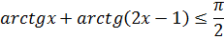
8 | Упростить:
9 | Решите уравнение:  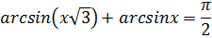

Ответы к тесту
№  задания | Вариант 1 | Вариант 2 | Вариант 3 | Вариант 4
1 | 2 | 1 | 3 | 2
2 | 2 | 1 | 1 | 2
3 | 4 | 4 | 2 | 3
4 | 1 | 3 | 3
5
6 | 0,6 | 0,6 | 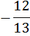 | 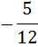
7 |  | 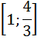 | 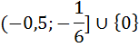 | (
8 |  |  |  | 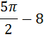
9 | 2 | 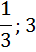 |  | 0,5

Источники:
- Алгебра и начала анализа. 10 кл. В 2 ч. Учебник для общеобразовательных учреждений (профильный уровень) / А.Г. Мордкович, П.В. Семенов. – М.: Мнемозина, 2012.
- Алгебра и начала анализа. 10 кл. В 2 ч. Ч. 2. Задачник для общеобразовательных учреждений (профильный уровень) / А.Г. Мордкович, П.В. Семенов. – М.: Мнемозина, 2012.
- Фалин Г.И. Обратные тригонометрические функции. 10 – 11 классы/ Г.И. Фалин, А.И. Фалин. – М.: Экзамен, 2012.
- Шестаков С., Галицкий М. Уравнения и неравенства, содержащие обратные тригонометрические функции.- Математика №13,14, 2000 г.
- Шабунин М.И. Математика. Алгебра. Начала математического анализа. Профильный уровень: учебник для 10 класса/ М.И. Шабунин, Прокофьев А.А. – М.:БИНОМ, 2007.

